

**项目管理体系文件**

**需求规格说明书**

编 撰 人：第七组

审 核 人：

批 准 人：

批准日期：2019-05-17

保密级别：机密

文档版本：0.0.1

**北京中软国际信息技术有限公司**

**版本历史**

|  |  |  |  |
| --- | --- | --- | --- |
| **日期** | **版本** | **说明** | **作者** |
| 2019-05-17 | 0.0.1 | 新建 | 第七组 |
|  |  |  |  |
|  |  |  |  |
|  |  |  |  |
|  |  |  |  |
|  |  |  |  |
|  |  |  |  |
|  |  |  |  |
|  |  |  |  |
|  |  |  |  |
|  |  |  |  |
|  |  |  |  |
|  |  |  |  |
|  |  |  |  |
|  |  |  |  |
|  |  |  |  |
|  |  |  |  |
|  |  |  |  |
|  |  |  |  |
|  |  |  |  |
|  |  |  |  |
|  |  |  |  |
|  |  |  |  |
|  |  |  |  |
|  |  |  |  |
|  |  |  |  |

目 录

1. 引言 5

1.1. 编制目的 5

1.2. 范围 5

2. 项目概述 5

2.1. 目标 5

2.2. 范围 5

2.3. 用户的特点 6

2.4. 假定条件和约束限制 6

2.5. 运行环境 6

2.5.1. 硬件环境 6

2.5.2. 软件环境 7

3. 业务分析 7

4. 功能需求 7

4.1. 功能需求总述 7

4.1.1. 功能需求总表 7

4.1.2. 角色、权限需求 8

4.2. 界面的登录 8

4.3. 用户管理 10

4.4. 部门管理 12

4.5. 职位管理 13

4.6. 员工管理 14

4.7. 公告管理 15

4.8. 下载中心 17

5. 非功能需求 19

5.1. 性能需求 19

5.2. 安全保密需求 19

5.3. 扩展性需求 19

5.4. 稳定性需求 19

5.5. 部署需求 20

6. 界面要求 20

6.1. 图形要求 20

6.2. 报表格式（样式） 20

7. 接口要求 21

7.1. 用户接口 21

7.2. 通信接口 22

# 引言

## 编制目的

本说明书明确人力资源管理系统的功能模块所要实现的功能，角色权限。

## 范围

本产品为人力资源管理系统

本产品需要让使用者更加清晰的知道人员的调配，部门之间的协调，也更加便捷的分配人员，不用担心，指令传达出现问题。

# 项目概述

## 目标

人力资源管理系统是建立在先进的软件和高速、大容量的硬件基础上的新的人力资源管理模式

通过集中式的信息库、自动处理信息、员工自助服务、外协以及服务共享，达到降低或本、提高效率、改进员工服务模式的目的，它通过与企业现有的网络技术相联系，保证入力资源与日新月异的技术环境同步发展

## 范围

该系统的主要功能是部门信息管理、员工信息管理、奖惩制度管理新资管理、系统管理、密码管理。员工可以通过web浏览基本信息，同时可以修改相关的信息。系统管理员可以对所有的功能进行操作

## 用户的特点

1. 公司人员繁多
2. 管理复杂，指令无法及时传递到个人
3. 操作人员教育水平无要求
4. 维护人员要具有一定的软件维护经验

## 假定条件和约束限制

软件使用者要有基本的软件常识

对硬件无要求

## 运行环境

浏览器客户端：

兼容常用浏览器，如：IE7 IE8 FireFox Chrome，推荐用户使用IE8浏览器。设计报表等功能需要Flash插件，Flash Player版本要求10.0及以上版本。

### 硬件环境

服务器

数量：1

CPU:1核

内存：2g

操作系统：CentOS 7.6 64位

客户端

内存：4G及以上

处理器：I5及以上

硬盘容量：500GB及以上

### 软件环境

1. Eclipse
2. MySql5.6
3. Tomcat8.0

# 业务分析

客户需要更方便快捷的方式管理不同的员工、部门和职位，提高内部员工的满意度、忠诚度，从而提高员工贡献度，即绩效，帮助管理者通过有效组织管理降低成本和加速增长来创造价值链利润。

# 功能需求

## 功能需求总述

### 功能需求总表

使用表格形式，对需要实现的功能需求进行逐项的描述。

|  |  |  |
| --- | --- | --- |
| **编号** | **功能需求名称** | **优先级别** |
| 4.1.1.1 | 界面的登录 | 高 |
| 4.1.1.2 | 用户管理 | 高 |
| 4.1.1.3 | 部门管理 | 高 |
| 4.1.1.4 | 职位管理 | 高 |
| 4.1.1.5 | 员工管理 | 高 |
| 4.1.1.6 | 公告管理 | 中 |
| 4.1.1.7 | 下载中心 | 中 |

### 角色、权限需求

|  |  |  |  |
| --- | --- | --- | --- |
| **序号** | **角色** | **功能** | **权限** |
| 1 | 系统管理员 | 维护，管理系统 | 具有对所有数据有查询，修改，增加，删除权限。 |
| 2 | 人事管理员 | 对人员的分配，调用的管理 | 具有查询、修改、增加、删除权限。  操作的数据为员工、职位数据 |
| 3 | 部门管理员 | 管理自己部门 | 具有查询、修改、增加、删除权限；  操作的数据为本部门相关数据。 |
| 4 | 用户 | 注册自己的信息 | 具有具有查询、修改、增加、删除权限；  操作的数据为用户自身的基本信息数据。 |

## 界面的登录

用户登陆注册的界面，支持密码验证和刷脸验证。

#### 人脸注册

【功能概述】

访问（需要权限）用户的网络摄像头和麦克风

【操作者】

系统管理员、人事管理员、部门管理员、用户

【输入】

用户名：数字和字母的任意组合。

密 码：字符、数字和字母的任意组合.

【输出】

进入系统主界面

【展示界面】

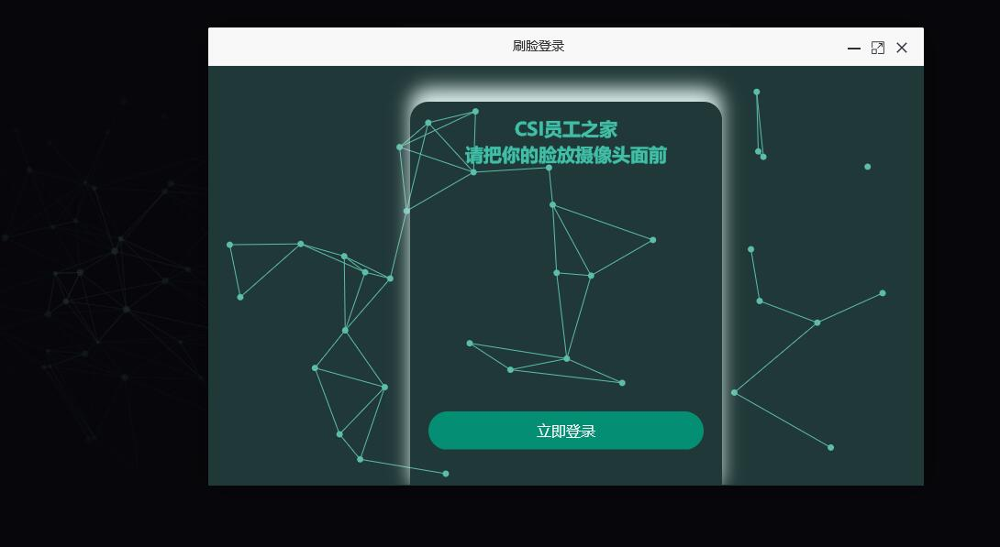

图1 刷脸登陆

#### 账号密码错误限制

【功能概述】

用户登陆是输入账号密码次数超过一定次数后，限制用户在一定时间内不能登陆。

【操作者】

系统管理员、人事管理员、部门管理员、用户

【输入】

用户名：数字和字母的任意组合。

密 码：字符、数字和字母的任意组合

【输出】

弹窗提示时间限制

## 用户管理

#### 用户查询

【功能概述】

查询用户的个人基本信息

【操作者】

系统管理员、人事管理员、部门管理员、用户

【展示界面】

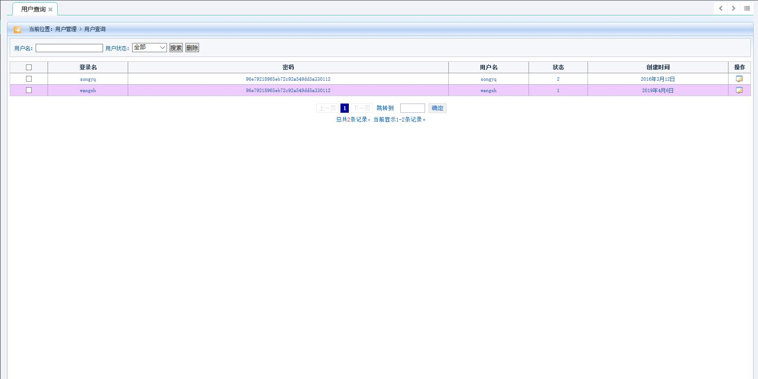

图2 用户查询

#### 管理用户

【功能概述】

管理员对一般用户的增删操作

用户本身的退出登陆、注销操作、改密。

【操作者】

系统管理员、人事管理员、用户

【展示界面】

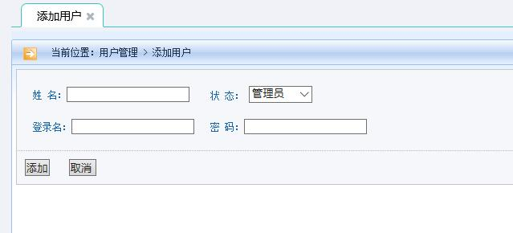图3 管理用户

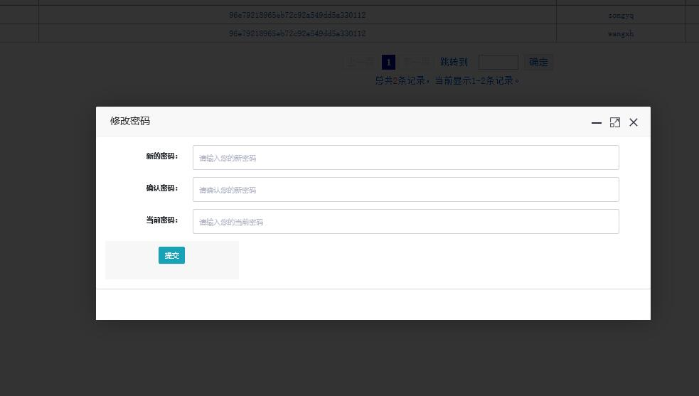

图4 修改密码

## 部门管理

对部门进行合并、增删、调动的操作。

#### 部门查询

【功能概述】

查询部门的基本信息

【操作者】

系统管理员、部门管理员、用户

【展示界面】

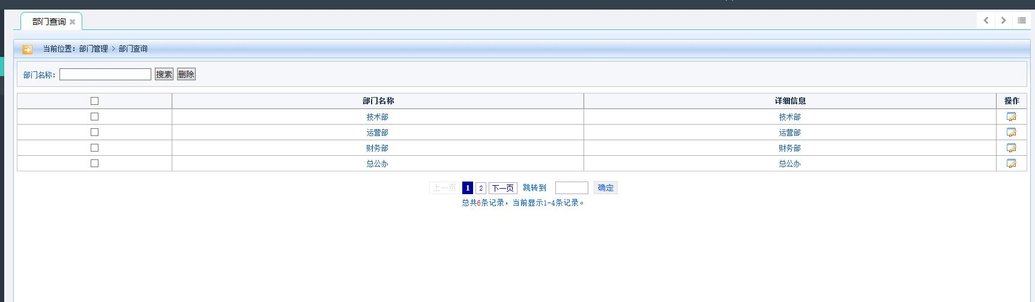

图5 部门查询

#### 添加部门

【功能概述】

将新部门添加到对应位置。

【操作者】

系统管理员、部门管理员

【展示界面】

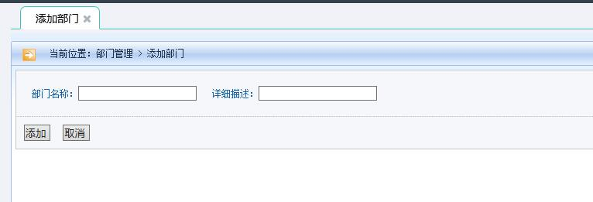

图6 添加部门

## 职位管理

人员职位的改变进行的信息改变、调动到新部门。

#### 职位查询

【功能概述】

查询个人职位的基本信息

【操作者】

系统管理员、人事管理员、用户

【展示界面】

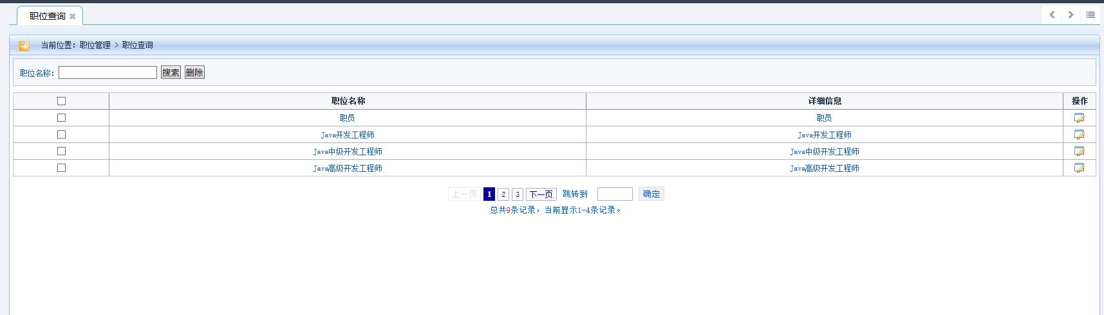

图7 职位查询

#### 职位调动

【功能概述】

人事管理员对员工的升调、任免进行处理

【操作者】

人事管理员

【展示界面】

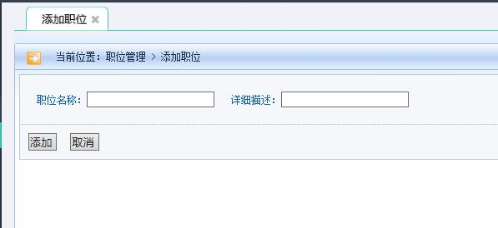

图8 职位调动

## 员工管理

用户对本人个人信息的修改、查看。

#### 员工查询

【功能概述】

查看个人信息。

【操作者】

所有用户

【展示界面】

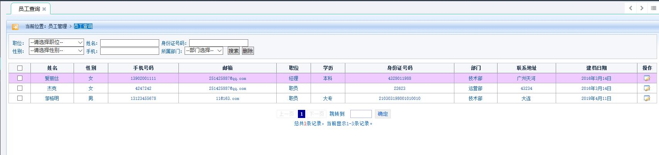

图9 员工查询

#### 处理员工

【功能概述】

用户对本人个人信息的修改

【操作者】

用户

【输入】

个人基本信息

【展示界面】

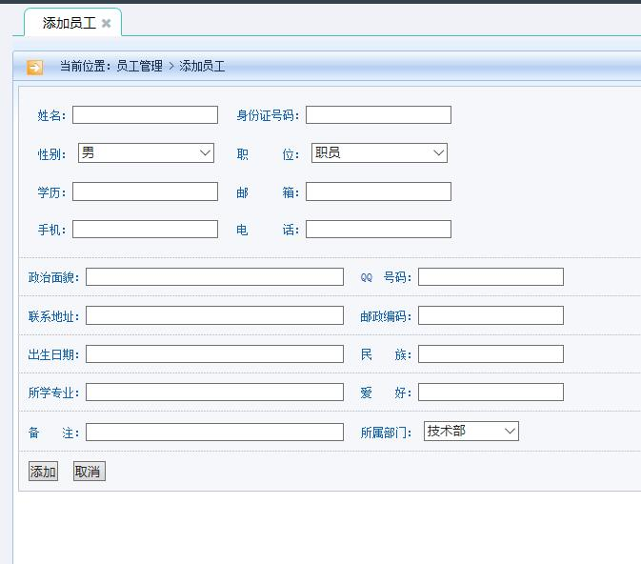

图10 添加员工

## 公告管理

发布、查看公告

#### 公告查询

【功能概述】

管理员发布公告后，用户进行查看

【操作者】

所有用户

【展示界面】

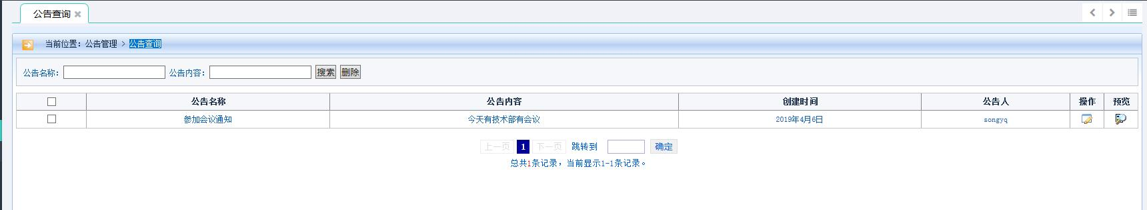

图11 公告查询

#### 处理公告

【功能概述】

发布、更改公告

【操作者】

系统管理员、部门管理员、人事管理员

【输入】

公告内容

【输出】

新的公告文件

【展示界面】

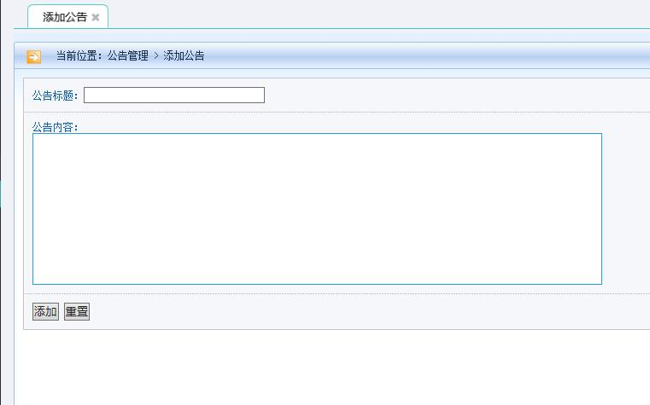

图12 公告处理.

## 下载中心

公司文档的上传、下载、管理、查询。

#### 文档查询

【功能概述】

按关键字查询对应文档。

【操作者】

所有用户

【输入】

关键字

【输出】

包含此关键字的文档

【展示界面】

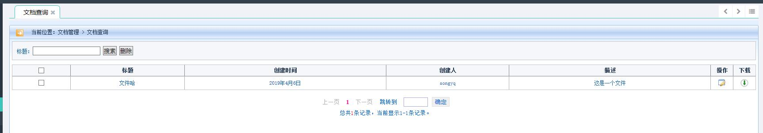

图13 文档查询

#### 文档管理

【功能概述】

文档的增加、删除、更新。

【操作者】

所有用户

【输入】

增加、删除、更新操作

【输出】

新文档增加、文档减少、文档更新。

【展示界面】

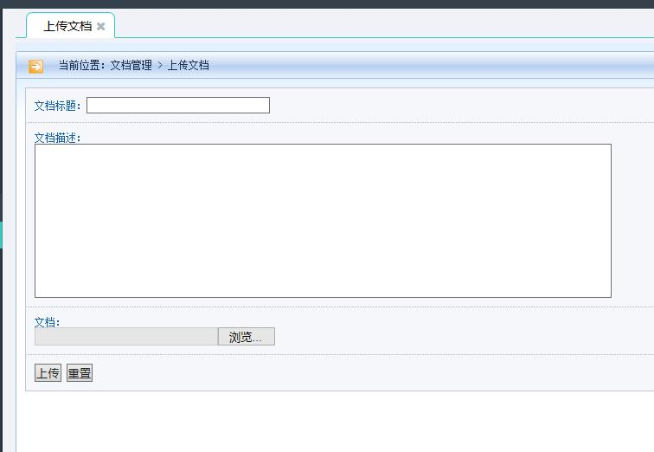

图14 上传文档

# 非功能需求

对软件的非功能需求的描述，应包括性能、安全性、可扩展性、稳定性等方面的需求界定。

## 性能需求

数据处理能力：支持的终端数应在60台左右，支持并行操作的用户数不少于100人，处理的文件不大于8G,记录数、表的大小不大于2G。

时间特性：响应时间应该在8秒以内，更新处理时间不超过8小时，数据的转换2小时内，运行时间7x24。

## 安全保密需求

防止未注册用户登录；

防止非法数据输入；

密码存储及乱码传输；

非内部成员不能进行注册；

未授权用户不能对他人数据进行修改；

禁止通过复制、粘贴等非法操作将数据进行备份；

传输数据要进行特殊的加密。

## 扩展性需求

HR系统采用的功能模块组装模式，一方面这样进行添加或减少功能的时候，就可以很容易操作并且不会对其他的功能模块产生不好影响，另一方面我们应该搭建可预见的未来一段时间内的应用需求及本系统对其支持的环境。

## 稳定性需求

在软件的一个允许周期内，系统进行数据操作的出错机率不会超过2%，并且会定期进行数据备份，遇到数据遭到破坏的时候，会选择最近一次备份进行恢复，系统数据过多时，会提示存储文件进行转移存储。

## 部署需求

系统采用分布部署，这样可以减少分部部署所带来的时间开销，而且可以一定程度上可以保证安全性**。**

# 界面要求

## 图形要求

本系统界面要求如下：

1、界面中的文字标识，含义清晰、明确、用通用词汇。

2、界面中基本信息部分尽量都采用下拉框选择方式。减少人为的误操作错误；减少手工输入工作量；规范基本信息的一致性。

3、把工作栏调整到界面的右栏，防止浏览界面时影响用户观察。

4、对于数值类型数据输入部分，采用可编辑的输入框，并对输入的内容进行校验，避免输入非数值数据。

5、数据量大时候，采用分页浏览的形式。

## 报表格式（样式）

|  |  |  |  |  |  |  |  |  |
| --- | --- | --- | --- | --- | --- | --- | --- | --- |
| **人力资源管理 日期： 单位：** | | | | | | | | |
| **其他**  **单位名称** |  |  |  |  |  |  | 小计 | 备注 |
|  |  |  |  |  |  |  |  |  |
|  |  |  |  |  |  |  |  |  |
|  |  |  |  |  |  |  |  |  |
|  |  |  |  |  |  |  |  |  |
|  |  |  |  |  |  |  |  |  |
|  |  |  |  |  |  |  |  |  |
| **制表时间： 制表人： 审核人：** | | | | | | | | |

报表格式共性的部分，基本包括如下内容：

1、网格区的上面有报表标题，标题中的日期根据选择的查询日期保持同步变化；

2、网格区的左上角为单位名称，即目前显示的数据是哪个单位的数据信息；

3、网格区的右上角是数据的计量单位标识；

5、网格区的下面可以有制表时间、制表人、审核人等，或其他备注信息。

# 接口要求

### 用户接口

本系统提供可视化的操作方式，不提供命令控制语句进行输入控制，从而用户只需要使用鼠标进行命令操作，使用键盘输入系统接收的参数。用户主要通过窗体、控件、对话框等可视化元素进行交互。输入输出，界面接口操作包括以下的方面：

|  |  |  |  |
| --- | --- | --- | --- |
| 模块名称 | 输入信息 | 界面操作 | 输出 |
| 用  户  的  登  录 | 输入对应的账号  和密码 | 点击登录 | 进入主页面 |
| 识别脸部信息 | 点击登陆 | 进入主页面 |
| 用  户  管  理 | 输入用户名 | 点击搜索 | 显示符合要求的数据 |
| 输入姓名的信息 | 点击添加 | 该信息被保存 |
| 部  门  管  理 | 输入部门名称 | 点击搜索 | 显示符合要求的数据 |
| 输入部门信息 | 点击添加 | 该信息被保存 |
| 职  位  管  理 | 输入职位名称 | 点击搜索 | 显示符合要求的数据 |
| 输入部门名称及信息 | 点击 | 该信息被保存 |
| 员工  管  理 | 输入员工名称 | 点击搜索 | 显示符合要求的数据 |
| 输入员工名称及个人基本信息 | 点击添加 | 该信息被保存 |
| 公  告  管  理 | 输入公告名称 | 点击搜索 | 显示符合要求的数据 |
| 输入公告名称及内容 | 点击调价 | 该信息被保存 |
| 下  载  中  心 | 输入公告名称 | 点击搜索 | 显示符合要求的数据 |
| 导入相关文档 | 点击上传 | 将该文件上传到服务器 |

### 通信接口

1.防火墙通信接口   
2.路由器通信接口   
3.交换机通信接口